# 运营手册

## 运维计划

|  |  |  |
| --- | --- | --- |
| 研究员 | | |
| 姓名 | 日程 | 邮箱 |
| 包春玉 |  |  |
| 栾峰 |  |  |
|  |  |  |

|  |  |  |  |
| --- | --- | --- | --- |
| 工程师 | | | |
| 姓名 | 日程 | 邮箱 | 电话 |
| 王瀛 | 基数日期 | 17199883@qq.com | 17097223510 |
| 陈永顺 | 偶数日期 |  |  |
|  |  |  |  |

## 运维流程

1. 如果有策略更新，基金经理必须在交易日前一天22:00前更新《投资管理yyymmdd.xlsx》,并放在360云盘：所有文件\operation，并邮件通知运营工程师
2. 运营工程师须在交易时间前，根据《投资管理yyymmdd.xlsx》更新交易系统
3. 每个交易日开盘前15分钟，cron计划会自动启动交易系统
4. 盘前，运营工程师盘前需检查启动是否正常，如不正常，需找相关人员解决
5. 盘中，运营工程师需监视系统是否运行正常，如发现异常，须及时联系基金经理并根据基金经理指示处理
6. 盘后，cron会通知交易系统并备份日志和行情数据，运营工程师须将这些数据上传至360云盘的所有文件\trade_log和所有文件\MarketData，并清除服务器上的数据

***提示：因为目前使用的是金瑞服务器，我们必须保证：***

1. ***不能独占CPU***
2. ***不能占用过多硬盘（必须保证每天盘后清除日志、行情数据等）***

## 基金管理

基金由基金经理负责管理。基金经理有如下职责：

1. 基金的认购、赎回、净值计算

* 基金认购和赎回必须通过一个固定银行账户进行转入、转出
* 有新的基金认购后，由基金经理负责开具认购证明，并更新份额
* 有基金赎回申请时由基金经理负责资金转出，并更新基金份额
* 每周最后交易日日盘后，更新基金净值，并邮件通知相关人员

1. 账户账户资金分配及策略管理

基金经理需根据不同交易所运行的策略情况及时调整不同交易账户的资金，保证资金充足而不浪费。

## 易胜mini账户

新开的郑州账户，要用要用极星客户端连mini易盛修改密码

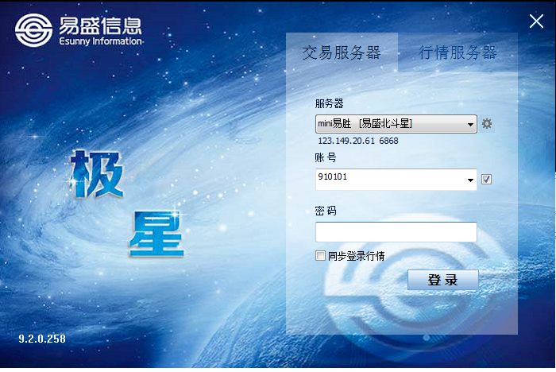

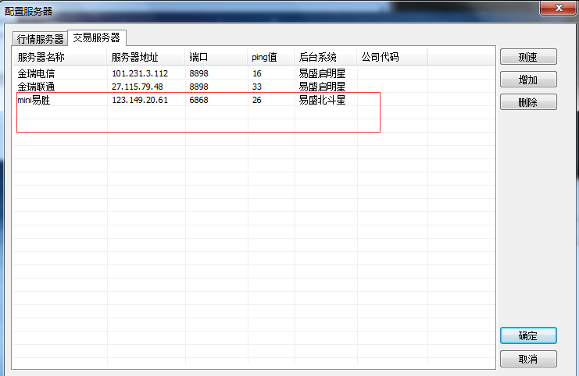

后台要选 易胜北斗星

不能用易盛，要用老版本，不能升级

## 大连飞创X-One

入金需要通知 金瑞 手动导入资金